Отчёт по лабораторной работе №3

Дисциплина: Архитектура компьютера

Денис Ким Вячеславович

Содержание

# 1 Цель работы

Целью работы является освоение процедуры оформления отчетов с помощью легковесного языка разметки Markdown.

# 2 Задание

В ходе выполнения лабораторной работы мне предстоит изучить базовые сведения о Markdown и познакомиться с процедурой оформления отчётов при помощи данного языка разметки.

# 3 Теоретическое введение

Здесь описываются теоретические аспекты, связанные с выполнением работы.

Например, в табл. 1 приведено краткое описание стандартных каталогов Unix.

Таблица 1: Описание некоторых каталогов файловой системы GNU Linux

| Имя каталога | Описание каталога |
| --- | --- |
| / | Корневая директория, содержащая всю файловую |
| /bin | Основные системные утилиты, необходимые как в однопользовательском режиме, так и при обычной работе всем пользователям |
| /etc | Общесистемные конфигурационные файлы и файлы конфигурации установленных программ |
| /home | Содержит домашние директории пользователей, которые, в свою очередь, содержат персональные настройки и данные пользователя |
| /media | Точки монтирования для сменных носителей |
| /root | Домашняя директория пользователя root |
| /tmp | Временные файлы |
| /usr | Вторичная иерархия для данных пользователя |

Более подробно про Unix см. в [1–4].

# 4 Выполнение лабораторной работы

Открываем терминал и переходим в каталог курса, сформированный при выполнении лабораторной работы (рис. 1):

Рис. 1: Переход в каталог курса

Рис. 1: Переход в каталог курса

Обновляем локальный репозиторий, скачав изменения из удаленного репозитория (рис. 2):

Рис. 2: Обновление локального репозитория

Рис. 2: Обновление локального репозитория

Переходим в каталог с шаблоном отчета по лабораторной работе № 3 (рис. 3):

Рис. 3: Переход в каталог с шаблоном отчета

Рис. 3: Переход в каталог с шаблоном отчета

Проводим компиляцию шаблона с использованием Makefile (рис. 4):

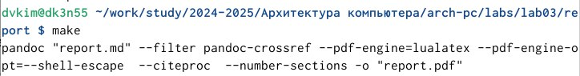

Рис. 4: Компиляция шаблона

Удаляем полученные файлы с использованием Makefile (рис. 5):



Рис. 5: Удаление файлов

Открываем файл report.md c помощью любого текстового редактора, например gedit (рис. 6):

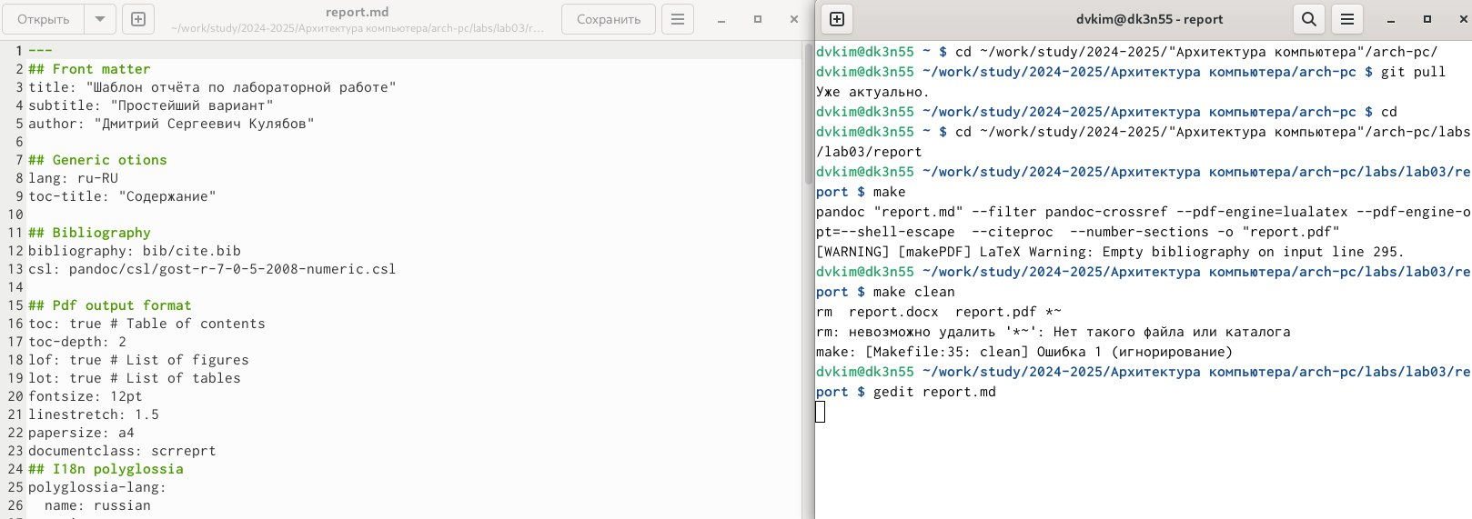

Рис. 6: Открытие файла report.md

Заполняем отчет и компилируем его с использованием Makefile (рис. 7):

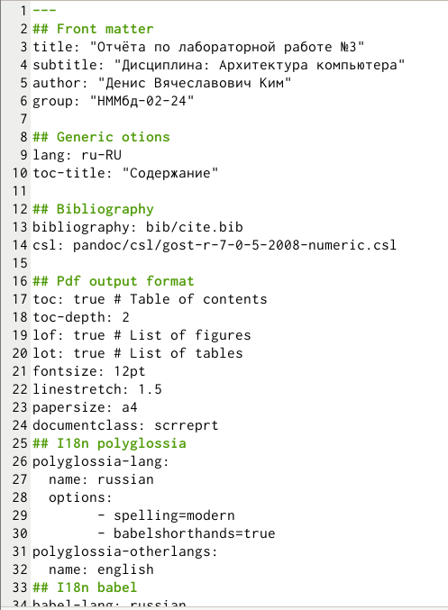

Рис. 7: Заполнение отчета

Загружаем файлы на Github (рис. 8):

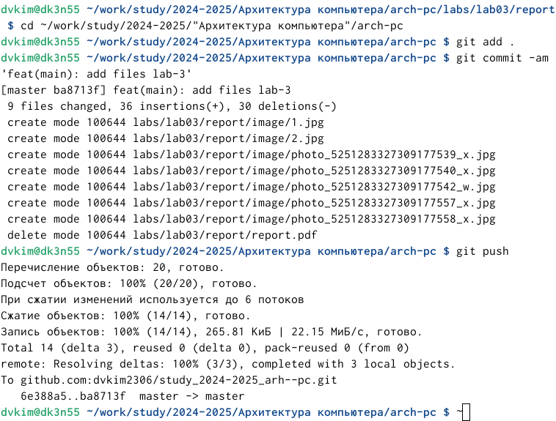

Рис. 8: Загрузка файлов на Github

Приступаем к выполнению самостоятельной работы. В соответствующем каталоге делаем отчёт по лабораторной работе № 2 в формате Markdown:

Описываются проведённые действия, в качестве иллюстрации даётся ссылка на иллюстрацию (рис. 9).

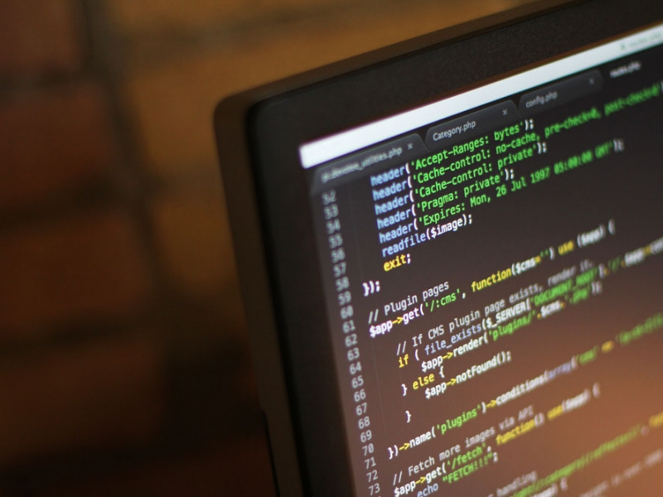

Рис. 9: Название рисунка

# 5 Выводы

При выполнении данной работы я освоил процедуры оформления отчетов с помощью легковесного языка разметки Markdown.

# Список литературы

1. Таненбаум Э., Бос Х. Современные операционные системы. 4-е изд. СПб.: Питер, 2015. 1120 с.

2. Robbins A. Bash Pocket Reference. O’Reilly Media, 2016. 156 с.

3. Zarrelli G. Mastering Bash. Packt Publishing, 2017. 502 с.

4. Newham C. [Learning the bash Shell: Unix Shell Programming](http://www.amazon.com/Learning-bash-Shell-Programming-Nutshell/dp/0596009658). O’Reilly Media, 2005. 354 с.